De conformidad con lo mencionado en el TITULO VII de la resolución de rendición de cuentas vigente, la Contraloría de Bogotá D.C. pone a disposición de los Sujetos de Control el presente instructivo que pretende orientar de manera general respecto a la presentación de la cuenta, de acuerdo con los diferentes tipos de información mencionados en la misma.

1. DILIGENCIAMIENTO Y ENVÍO DE INFORMACIÓN

La información de la cuenta requerida por la Contraloría de Bogotá D.C. está clasificada en dos (2) componentes (FORMATOS ELECTRÓNICOS Y DOCUMENTOS ELECTRÓNICOS POR TIPO DE SUJETO DE CONTROL, PERIODICIDAD Y TIPO DE INFORME), así: formatos electrónicos y documentos electrónicos, los cuales deben ser elaborados y enviados a la entidad de la siguiente forma:

A. FORMATOS ELECTRÓNICOS

- Instale el MÓDULO DE DILIGENCIAMIENTO Y VALIDACIÓN DE SIVICOF siguiendo las instrucciones del Capitulo de Instalación y Desinstalación del manual correspondiente al mencionado módulo.

Nota: Recuerde verificar los requerimientos técnicos mínimos necesarios descritos en el manual para la instalación. Este módulo se instala una única vez y puede ser utilizado para elaborar posteriormente las diferentes cuentas.

- Lea cuidadosamente antes de iniciar la operación del sistema el Manual del Usuario del MODULO DE DILIGENCIAMIENTO Y VALIDACIÓN DE SIVICOF.

- Lea cuidadosamente antes de iniciar la elaboración de la cuenta Instructivos de Diligenciamiento de Formatos Electrónicos, allí encontrará la descripción detallada de cada uno de los datos solicitados.
- Luego de realizar los pasos anteriores, está listo para iniciar el proceso de elaboración de los formatos electrónicos en el MODULO DE DILIGENCIAMIENTO Y VALIDACIÓN DE SIVICOF. La funcionalidad y operación de este módulo se encuentra en el Manual del Usuario del mencionado módulo, y que fue referido anteriormente, se recomienda seguir las instrucciones allí descritas y mantenerlo como un documento de consulta permanente.

- Luego de digitar y validar la información, el MODULO DE DILIGENCIAMIENTO Y VALIDACIÓN, genera un archivo con extensión .STR, el cual debe ser remitido a través la página en Internet de la Contraloría de Bogotá D.C., ingresando al MODULO DE ENVÍO Y CONSULTA EN INTERNET DE SIVICOF.

- Algunos de los formatos de la cuenta se han dividido debido a su estructura, esto con el fin de facilitar su diligenciamiento, Para tal efecto se han identificado con una letra al final del código del formato principal. (por ejemplo. para SIVICOF El formato CB-502 es un informe compuesto por los formatos CB-0502A, CB-0502B…)

Cada uno de estos formatos hace parte integral del principal, por lo tanto es necesario diligenciarlos de acuerdo con sus instructivos.

- Antes de enviar el archivo con extensión .STR mencionado en el punto anterior, lea cuidadosamente el Manual del Usuario del MÓDULO DE ENVÍO Y CONSULTA EN INTERNET del sistema de SIVICOF.

B. DOCUMENTOS ELECTRÓNICOS

La cuenta solicitada por la Contraloría de Bogotá D.C. está constituida, además de los formatos electrónicos mencionados anteriormente, por documentos electrónicos, que pueden ser elaborados en diferentes herramientas informáticas.

Los documentos electrónicos aceptados por los sistemas de información de la Contraloría de Bogotá D.C., son los siguientes:

TIPO DE ARCHIVO | EXTENSIÓN
Documento Portable (Acrobat) | .PDF
Microsoft Word© | .DOC
Microsoft Excel© | .XLS
Microsoft PowerPoint© | .PPT
Archivos empaquetados y comprimidos | .ZIP

Para la elaboración y envío de los documentos electrónicos requeridos por la Contraloría de Bogotá D.C., tenga en cuenta los siguientes puntos:

- Son documentos electrónicos están constituidos, por informes, estudios, análisis, explicaciones entre otros, los cuales son descritos Anexos B de la presente resolución.

- Un documento electrónico puede estar constituido por diferentes archivos electrónicos (por ejemplo: archivos en procesador de palabra y/o hoja e cálculo), cuando esto suceda todos los archivos deberán ser empaquetados y comprimidos en uno solo (ver cuadro de tipo de archivos anterior), con el fin de remitirlo a la Entidad como un único documento electrónico.

- Luego de elaborar los documentos electrónicos, estos deben ser remitidos a través la página en Internet de la Contraloría de Bogotá D.C., ingresando al MODULO DE ENVÍO Y CONSULTA EN INTERNET DE SIVICOF.

- Antes de enviar los documentos electrónicos mencionados en el punto anterior, lea cuidadosamente el Manual del Usuario del MÓDULO DE ENVÍO Y CONSULTA EN INTERNET del sistema SIVICOF.

2. FIRMA DIGITAL

- Adquisición Firma Digital.

Esta se adquiere con la única Certificadora abierta del país: Certicamara. (Puede consultar información al respecto en www.certicamara.com)

- Acceder al Módulo Storm Web bien sea por la página de la contraloría www.contraloríabogota.gov.co y haciendo clic sobre el botón “rendición de cuenta” o directamente a través de la ruta http://sivicof.contraloriabogota.gov.co/stormWeb.

- Insertar el Token en una ranura USB.

- Hacer clic sobre botón “Ingresar con firma digital”

- Pulsando el botón “Aceptar” en la ventana que se despliega, confirmar que desea ingresar con Firma Digital.

- Iniciar la labor deseada en la sesión iniciada de acuerdo a si requiere enviar Formatos o Documentos firmados digitalmente.

- Por la opción Formularios electrónicos o Documentos electrónicos, accediendo a la tarea enviar, se desplegará la ventana para cargar archivo.

- Allí, pulsando el botón examinar en la ventana se puede ubicar el archivo que se deberá a enviar. Este, debe corresponder a un archivo STR para el caso de los formatos electrónicos, firmado digitalmente. Su extensión final será .str.p7z, en el caso de los documentos electrónicos Su extensión final será .p7z.

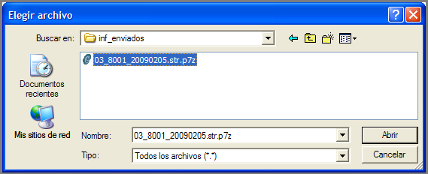

- Seleccionado el archivo se deberá pulsar en StormWeb el botón Verificar envío. Si está autorizado desplegará los datos de la autorización permitiendo hacer el envío.

- Al enviar se confirma que la transacción de envío fue exitosa.

- Por la opción Verificar envío se puede consultar el estado de procesamiento del archivo.

- El sistema permite descargar el archivo claro (str) en formato zip.

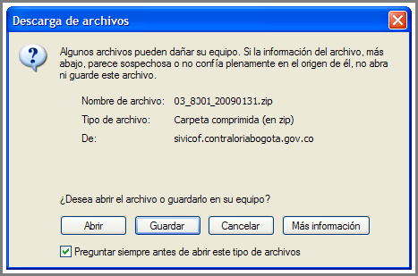

- Permite también descargar el archivo firmado (str.p7z)

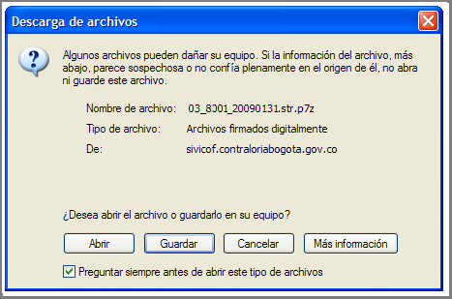

- Ver los firmantes de archivo.

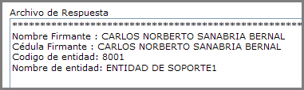

- Y ver el archivo de respuesta con el resultado del procesamiento.

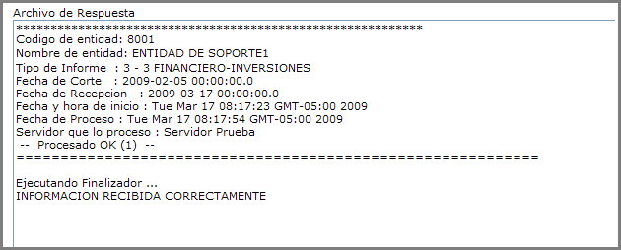

3. GENERACIÓN DEL COMPROBANTE DE TRANSACCIÓN

Al finalizar correctamente el envió de todos los formatos electrónicos y documentos electrónicos que conforman la cuenta, SIVICOF le permitirá al sujeto de control generar un COMPROBANTE DE TRANSACCIÓN ELECTRÓNICA.

